Quatre-quarts café-chocolat

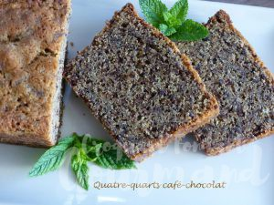 Pour 8 Croquants-Gourmands
- 4 œufs ( 200 g pour moi)
- 200 g de sucre en poudre
- 200 g de beurre pommade
- 200 g de farine T 55
- 1,5 càc de levure chimique
- 3 càs d'extrait de café ou 6 g de café lyophilisé dilué dans 1 càs d'eau chaude
- 100 g de drops (pépites) de chocolat
ou 80 g de vermicelles de chocolat + 25 g de grué de cacao
1 moule à cake de 26 cm x 10 tapissé de papier cuisson
Préchauffage du four à 180°C
Faire fondre le beurre sans trop le faire chauffer et le laisser refroidir.
Fouetter les œufs avec le sucre pour obtenir un mélange léger et mousseux.
Ajouter la farine et la levure, en fouettant à faible vitesse et juste le temps de l'incorporer pour ne pas faire retomber la pâte.
Ajouter enfin le beurre, l'extrait de café et le chocolat en mélangeant rapidement à la spatule.
Verser la pâte dans le moule.
Fendre le dessus avec la lame fine d'un couteau.
Enfourner pour 10 minutes à 180°C, puis baisser la température à 150°C et laisser cuire encore 40 minutes.
Laisser refroidir sur une grille et si vous en avez la patience, attendre jusqu'au lendemain pour le déguster.
Dans ce cas, l'envelopper de papier film et le mettre au réfrigérateur.

